健康促進

護理師 巴義蓉

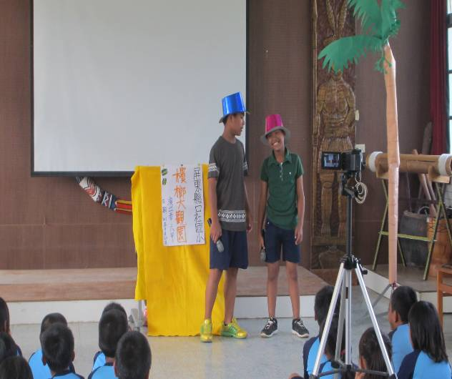
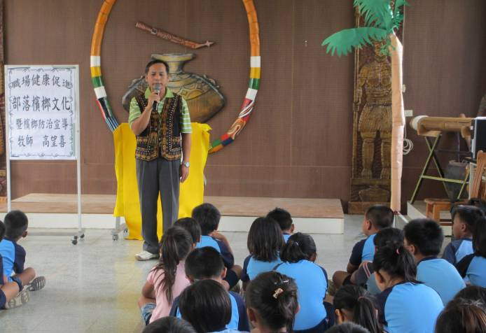
本校積極推動語文教育活動，將健康促進的議題融入語文教育活動，透過「話劇表演」，增進學生說話的技能，也將健康認知、態度與行為融入生活中。
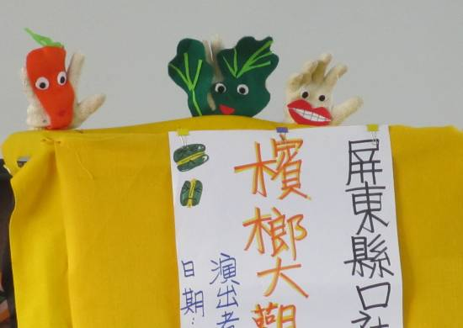
本學期開始由六年甲班針對檳榔危害防治以「檳榔大觀園」為主題，用布隅戲劇演出的方式說明檳榔對人體以及生態的危害，最後由高萬喜牧師以部落檳榔文化與檳榔防治為主題講述檳榔在排灣族文化中所佔有的重要地位，他說：「檳榔是平民獻給頭目的貢品、在傳統婚禮中是不可缺少的聘禮之一，也是原住民家庭必備的接待賓客之用物」。檳榔在原住民傳統文化地確扮演非常重要的地位，然而，由於它對環境生態及人體健康的危害更甚，因此，我們都應該要拒絕嚼食檳榔，從小向檳榔說「不」，也要勸家人不要嚼食檳榔。

